ВСЕРОССИЙСКИЙ ДЕТСКИЙ КОНКУРС
НАУЧНО-ИССЛЕДОВАТЕЛЬСКИХ И ТВОРЧЕСКИХ РАБОТ
«Я-исследователь»

Тема: «Колбаса – качественный продукт или нет?»

Автор:
Анисимов Александр,
ученик 4 класса

Научный руководитель:
Штеле Инна Анатольевна

Место выполнения работы:
МБОУ СОШ № 34
Сахалинская область,
г. Южно-Сахалинск,
с. Березняки

2021 г.
Оглавление:
- Введение стр.3
- Виды колбас, их состав, пищевая ценность стр.3
- Мнение людей о колбасных изделиях (статистика) стр.5
- Что говорят производители колбас о своей продукции стр.6
- Требования к качеству колбасных изделий стр.7
- Исследование качества колбас разных производителей стр.8
- Заключение стр.11
- Список информационных источников стр.13
- Приложение стр.14

- Введение.
«Скажи мне, что ты ешь, и я скажу, кто ты».
К. Честертон.
Актуальность исследования:
Колбаса очень популярный продукт, который может входить в повседневный рацион питания человека. Но малое количество людей задумывалось, а вредна или полезна она? Большинство людей берут колбасу по вкусу, а не по качеству.
Так как это очень распространённый продукт, производители могут на нём экономить и добавлять туда пищевые добавки, некоторые из которых могут вредить здоровью. Поэтому очень важно знать, качественный ли продукт мы употребляем в пищу.
Цель исследования:
Выяснить, качественную колбасу мы едим или нет.
Задачи:
- изучить виды колбас;
- узнать состав колбас и пищевую ценность продукта;
- выяснить, какие колбасы предпочитают люди;
- узнать, что говорит производитель о своих изделиях;
- исследовать качество колбасных изделий;
- сделать выводы.
Объект исследования: колбасы разных производителей.
Предмет исследования: качество колбасных изделий.
Место проведения исследования: домашние условия.
Гипотеза: предположим, что не вся колбаса, которую предпочитают люди - качественный и полезный пищевой продукт.
Методы исследования: изучение и анализ различных источников, проведение социологического опроса, эксперимент, анализ результатов.
- Виды колбас, их состав, пищевая ценность.
Основным нормативным документом в области терминологии мясных продуктов является ГОСТ 18158-72. [1]
Колбаса — изделие из колбасного фарша в оболочке, подвергнутое тепловой обработке до готовности к употреблению. Может содержать один или несколько видов мяса, например, мясо птиц, различные наполнители, подвергаться температурной обработке (варке, обжарке, копчению) или ферментации.
Колбаса известна с глубокой древности: упоминания о ней встречаются в источниках Вавилона и Древнего Китая. В частности, кровяная колбаса упоминается Гомером в «Одиссее», известна комедия Эпихарма с упоминанием колбасы, а также пьеса Аристофана о продавце колбасы, победившем на выборах. Имеются свидетельства, что колбаса была популярным продуктом в Древней Греции и Древнем Риме.
Славянское слово «колбаса» (первоначально — кълб-) известно с XII века; оно встретилось в новгородской берестяной грамоте № 842, где колбаса фигурирует в списке посланных продуктов. Признанными мастерами колбасного дела считаются немцы и австрийцы. Они привезли колбасу в Россию и научили её делать. Тогда производимая колбаса была самого высокого качества и в начале XX века являлась диетическим продуктом, предназначаясь для медицинских учреждений.
Колбасные изделия подразделяют:
- по составу – на мясные, кровяные, субпродукты, диетические;
- по виду оболочки – на естественные и искусственные, а также без оболочки;
- по рисунку фарша на разрезе – с однородной структурой и неоднородной (кусочки языка, жира);
- по виду мяса – на говяжьи, свиные, бараньи, конские, верблюжьи, из мяса других животных и птиц; говяжьи, свиные и конские в смеси со свининой и жиром;
- по качеству сырья – на высший, первый, второй и третий сорта.
- по способу приготовления:
Варёные колбасы изготавливаются из просоленного фарша. Их варят при температуре около 80 °C. Из-за содержания большого количества воды долго не хранятся. Варёные колбасы содержат 10—15 % белка, 20—30 % жира, энергетическая ценность — 220—310 ккал на 100 г. Один из наиболее известных сортов варёной колбасы — докторская колбаса.
Варёно-копчёные колбасы сначала варятся, а потом подвергаются копчению. Содержат больше специй, чем варёные колбасы. В отличие от варёных колбас (в которых фарш представляет однородную массу), варёно-копчёные колбасы могут состоять из мелких кусочков определённого размера. В качестве добавок используются молоко, сливки, мука, шпик и крахмал. Варёно-копчёные колбасы содержат 10—17 % белка, 30—40 % жиров, их энергетическая ценность — 350—410 ккал на 100 г, а срок хранения в холодильнике — не более 15 суток.
Полукопчёные колбасы сначала обжариваются, затем варятся и после коптятся. Полукопчёные колбасы на вид и вкус часто почти неотличимы от варёно-копчёных колбас, но при термообработке происходит меньшая потеря веса, а копчение менее выражено.
Сырокопчёные колбасы не подвергаются высокотемпературной термической обработке, холодное копчение происходит при 20—25 °C, мясо подвергается ферментации и обезвоживанию. При использовании традиционной рецептуры созревание сырокопчёных колбас длится не менее 30—40 суток, с конца XX века освоены технологии производства за 21 день и менее. Сырокопчёные колбасы содержат 13—28 % белка, жира — 28—57 %, энергетическая ценность — 340—570 ккал на 100 г.
Сыровяленые колбасы производится из фарша маринованного мяса. Коптится в холодном дыме 3-4 суток. Происходит ферментация мяса и его обезвоживание, после чего вялится при температуре 15-18 градусов. Пример такой колбасы — суджук.
Некоторые виды колбас выделяется по используемому сырью. Например, ливерная колбаса изготавливается из субпродуктов (печень, мясная обрезь и так далее), преимущественно из варёных; также могут использоваться яйца (яичная колбаса), овощи, молоко, сливочное масло и иные добавки.
Во многие колбасы добавляют пищевые добавки для оберегания колбасы от размножения болезнетворных микроорганизмов (например, возбудителя ботулизма), а также для улучшения цвета (нитрит натрия), усиления вкуса (глютамат натрия, инозинат натрия), увеличения веса (вода с солями и желатинирующими агентами, стабилизаторами), предотвращения слёживания, образования комков и придания ряда других потребительских качеств.
Выяснив основные пищевые добавки, используемые производителями, я изучил их влияние на организм человека и пришёл к выводу, что практически все они небезопасны для здоровья! При систематическом или частом употреблении колбасы в пищу, они способны вызывать нарушения в работе отдельных органов и целых систем, даже приводя к развитию онкологических заболеваний. Благодаря исследованиям учёные выяснили, что у людей, полностью перешедших на употребление колбасы чаще развивается рак кишечника.
- Мнение людей о колбасных изделиях (статистика).
Я задал 6 вопросов своим одноклассникам, знакомым, родным. (Приложение 1)
Результат: на мой первый вопрос: «Входит ли колбаса в ваш рацион питания?», - 20 из 21 опрошенных ответили: «Да». Причём 100% из тех, кто их употребляет, едят и копчёные, и варёные колбасы. 11 человек предпочитают копчёную и варёную колбасы фирмы «Золотой телёнок» (в основном «Сервелат» и «Молочная»), 6 человек - варёную колбасу фирмы «Ратимир» («Молочная»), и 3 человека - копчёную и варёную колбасы из магазина «Белорусский фирменный» (молочные сосиски и колбаса «Оригинальная гродненская особая»).
Это свидетельствует о том, что колбаса действительно является достаточно широко потребляемым продуктом среди населения. Но, тем не менее, мало кто из моих одноклассников и знакомых представляет себе состав любимых продуктов. Что для вас важнее: качество или цена? Многие ответили, что качество, уточняя при этом, что они имеют ввиду вкус. Но вкус не всегда значит качество. На вопрос: «Все ли колбасы качественны и полезны для здоровья?», - большинство ребят ответили: «Да». Так ли это на самом деле?
- Что говорят производители колбас о своей продукции.
Я зашел на официальные сайты фирм «Золотой телёнок» и «Ратимир», а также на интернет - страницу магазина «Белорусский фирменный». [2, 3, 4]
На сайте Сахалинской мясоперерабатывающей фабрики «Золотой теленок» я нашёл описание колбасы «Молочная»: «Состав: свинина, говядина, вода, яйца куриные, молоко сухое цельное, сахар-песок, комплексная смесь специй и пряностей, посолочно-нитритная смесь. Пищевая ценность: 242 ккал/1012 кДж в 100 гр. продукта».
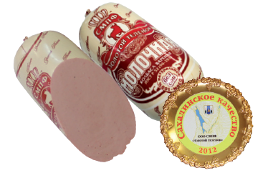
А также описание копчёной колбасы «Сервелат»: «Состав: говядина, свинина, грудинка свиная, сахар-песок, перец чёрный молотый, орех мускатный молотый, посолочно- нитритная смесь. Пищевая ценность: 487 ккал/2038 кДж в 100 гр. продукта».
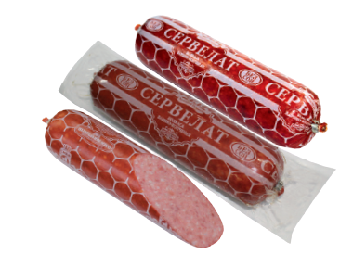
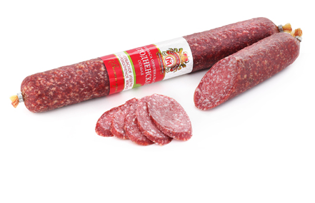
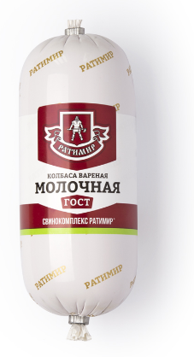
На сайте мясоперерабатывающего завода «Ратимир» г. Владивостока я нашёл описание колбасы «Молочная»: «Классическая Молочная колбаса произведена по традиционной рецептуре ГОСТ с использованием молока. Состав: свинина полужирная, говядина 1 сорт, вода питьевая, соль, молоко сухое, соль нитритная, перец черный, перец душистый, мускатный орех, яичный порошок».
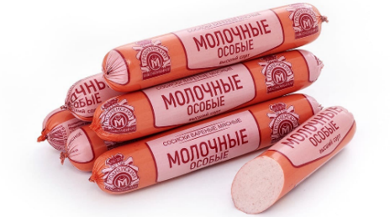

На странице «В Контакте» я узнал, что в магазин «Белорусский Фирменный» молочные сосиски и колбаса «Оригинальная гродненская особая», столь любимые моими знакомыми, поступают напрямую из Гродненского мясокомбината. Также они пишут, что белорусские производители славятся своим качеством и соблюдением ГОСТов, но на сайте мясокомбината «Гродненский» описания этой продукции я не нашёл.
Вывод: сырьем для производства вышеперечисленных колбасных изделий являются: мясо свинины и говядины, соль, сахар, пряности. Добавление же молока, сливочного масла, яиц и специй не только повышает питательную ценность, но и улучшает вкус колбасных изделий. Именно поэтому опрошенные мною люди выбрали эту продукцию.
- Требования к качеству колбасных изделий.
Далее я узнал, какие требования предъявляют к качеству колбасных изделий.
Оболочка колбасных изделий должна быть сухой, крепкой, эластичной, без пятен слизи и налетов плесени, без повреждений, плотно прилегающей к фаршу (за исключением целлофана). На оболочках сырокопченых колбас допускается белый налет плесени, не проникшей через оболочку в фарш.
Окраска фарша на разрезе должна быть однородная от розового до темно-красного цвета, без серых пятен, сам фарш - без пустот, равномерно перемешанный с кусочками шпика, шпик - белого цвета или с розоватым оттенком (в колбасах 1 сорта допускается до 10% пожелтевшего шпика, 2 сорта - до 15%).
Что касается запаха и вкуса, то у колбас надлежащего качества они свойственные данному виду изделий, с ароматом специй, без признаков затхлости, кисловатости, посторонних привкусов и запахов.
Согласно техническим условиям ГОСТ Р 52196-2017 (изделия колбасные варёные мясные) и ГОСТ Р 55456-2013 (колбасы сырокопчёные), качество колбасных изделий оценивают по внешнему виду, цвету и состоянию поверхности, вкусу и сочности, виду на разрезе (структуре и распределению ингредиентов) и консистенции. [5, 6]
Определяют также содержание влаги, поваренной соли, нитрита, крахмала и фосфора. Кроме того, отмечают дефекты изделий, а также определяют степень их свежести. Качество вареных колбас определяют по органолептическим, физико-химическим и микробиологическим показателям. Форма изделий должна быть правильной и соответствовать его виду и наименованию.
Наряду с органолептическими показателями, которые традиционны для вареных колбас, документ регламентирует физико-химические и микробиологические показатели. Из физико-химических показателей нормируются массовая доля влаги (55-80%, чем ниже сорт изделия, тем влаги в нем больше); массовая доля жира, белка; поваренной соли - 1,5-3,5%; крахмала - 1-3% (в ливерных колбасах - до 5, а в паштетах 1-го сорта - до 10); нитритов в вареных колбасах, сосисках, сардельках, мясных хлебах должно быть не более 5 мг на 100 г продукта (или 0,005%), в остальных изделиях нитриты отсутствуют.
Батоны копченых колбас должны быть с чистой, сухой поверхностью, без пятен, слипов, повреждений оболочки, наплывов фарша. Консистенция - плотная. Фарш равномерно перемешан, цвет фарша от розового до темно-красного, без серых пятен, пустот. Содержит кусочки шпика (белого цвета или розоватый, около оболочки - желтоватый от копчения), полужирной свинины, грудинки установленного для данного названия колбасы размера. Вкус и запах приятные, свойственные данному виду продукта, с выраженным ароматом пряностей и копчения, без посторонних привкуса и запаха. Форма, размер и вязка батонов должны соответствовать названию колбасы. Нормируется массовая доля влаги (в варено-копченых - 43%; в сырокопченых - 25-30%); поваренной соли - соответственно не более 5 и 6%; нитритов - не более 3 мг.
6. Исследование качества колбас разных производителей.
Для проведения собственного исследования я взял 3 вида колбас, которые популярны среди опрошенных мною людей:
образец №1 - «Молочная» мясоперерабатывающего завода «Ратимир» г. Владивостока (варёные колбасы),
образец №2 - «Молочная» Сахалинской мясоперерабатывающей фабрики «Золотой теленок» (варёные колбасы),
образец №3 - колбаса «Оригинальная гродненская особая» мясокомбината «Гродненский» (сырокопчёные колбасы).
6.1. Оценка органолептических показателей колбасных изделий.
Ход работы:
- Взяли три образца колбасных изделий.
- От каждого отрезали по ломтику.
- Каждый ломтик исследовали на вкус, цвет, запах, консистенцию, структуру. (Приложение 2)
Результат оформил в таблицу.
Показатели | «Молочная»  «Ратимир» | «Молочная»  «Золотой теленок» | «Оригинальная гродненская особая» «Гродненский»
вид на разрезе | фарш равномерно перемешан, но имеются небольшие пустоты (поры) | фарш равномерно перемешан, но имеются небольшие пустоты (поры) | фарш равномерно перемешан, содержит кусочки шпика 4-5 мм
внешний вид | батончик с чистой, сухой поверхностью | батончик с чистой, сухой поверхностью | батончик с чистой, сухой поверхностью
запах | приятный, свойственный данному виду продукта, без постороннего запаха | приятный, свойственный данному виду продукта, без постороннего запаха | приятный, свойственный данному виду продукта, с выраженным ароматом пряностей и копчения
цвет | светло-розовый | тёмно-розовый | тёмно-красный
вкус и сочность | сочная, вкус приятный без признаков затхлости, кисловатости, посторонних привкусов | сочная, вкус приятный без признаков затхлости, кисловатости, посторонних привкусов | сочная, вкус приятный без признаков затхлости, кисловатости, посторонних привкусов
консистенция | однородная, упругая, но менее плотная, чем второй образец | однородная, упругая, плотная | плотная, неоднородная, с кусочками шпика белого цвета 4-5 мм

6.2. Определение наличия крахмала в образцах колбасных изделий.
Ход работы:
- Взяли три образца колбасных изделий.
- От каждого отрезали по ломтику.
- На каждый ломтик пипеткой нанесли по капле йода.
Крахмал в колбасных изделиях играет роль наполнителя. Он помогает сделать колбасный фарш более однородным и густым. Наличие крахмала в колбасных изделиях можно проверить с помощью йода. Колбасные изделия с примесью синеют. По ГОСТу содержание крахмала допустимо и не должно превышать 2%. При высоком содержании крахмала колбаса закисает. Этому способствует бактерия – картофельная палочка. На этикетках всех трёх образцов я прочитал, что крахмал не входит в состав продукции. Проверим, так ли это.
Результат: в ходе проделанного опыта я увидел, что после нанесения на все 3 вида колбасы йода, окраска не изменилась ни на одном из образцов. Это свидетельствует о том, что в исследуемых образцах не содержится крахмал, что и было заявлено на этикетке и на сайтах производителей. (Приложение 3)
6.3. Обнаружение красящих веществ в образцах колбасных изделий.
Ход работы:
- Взяли три образца колбасных изделий.
- От каждого отрезали по ломтику, размельчили и поместили в маленькие стаканчики.
- Добавили по 10 мл спирта в каждый стаканчик. Смесь тщательно перемешали.
- Через 10 минут оценили образцы на содержание красителей.
Обнаружение красящих веществ (по преимуществу анилиновых) основано на извлечении их этанолом или амиловым спиртом, для чего в пробирку кладутся кусочки испытуемой колбасы и добавляют вышеуказанные растворители. Окрашивание жидкости указывает на присутствие красящих веществ. Более точно можно выявить красители по окраске шпика. Если в колбасу добавлены красители, в особенности анилиновые, то они хорошо растворяются в жире и начинают окрашивать шпик.
Результат: в ходе проделанного опыта я увидел, что после помещения колбасы в спирт, спиртовая вытяжка не изменила своей окраски, а осталась прозрачной в образце №3. Небольшое помутнение было в образце №1, а наибольшее – в образце №2 - колбасе «Молочная» фирмы «Золотой теленок». Это говорит о том, что образец №2 содержит большое количество красителей.
А это значит, из всех производителей, взятых мною образцов при производстве колбасы, возможно, нарушает нормы ГОСТа при добавлении красящих веществ, придающих продукту ярко-розовое окрашивание, производитель молочной колбасы «Золотой телёнок». (Приложение 4)
6.4. Определение содержания воды в образцах колбасных изделий.
Процентное содержание воды в каждом виде колбасы различное. В требованиях к качеству колбасных изделий указывалось, что в варёных колбасах эта цифра не должна превышать 75%, в сырокопчёных – до 30%.
Ход работы
- Взяли три образца колбасных изделий.
- От каждого отрезали по ломтику.
- Положили исследуемые образцы в микроволновую печь и нагрели.
- Через 1 минуту оценили образцы на содержание воды.
Результат: в ходе исследования было обнаружено, что все 3 образца колбасы содержат влагу, поскольку по мере нагревания она стала выделяться на поверхности кусочков. Но колбаса «Молочная» фирмы «Золотой теленок» содержит больше воды в сравнении с другими образцами, так как её кусочек выделил большую часть жидкости, которая не застыла. Это значит, что выделенная жидкость – это вода, а не жир.
А образец №1 деформировался, даже немного раздулся с одной стороны, хотя выделенной жидкости было меньше. Это может свидетельствовать о том, что в его составе имеются соевые продукты, возможно, крупа или крахмал. Именно они при нагревании могут увеличиваться в размерах. На наличие крахмала я уже проверил все образцы, значит в колбасе «Молочная» фирмы «Ратимир» меньше мясных продуктов, они замещены другими, возможно соевыми. Вероятно, в колбасе «Молочная» фирмы «Золотой теленок» соевых продуктов нет, о чём и заявлено на этикетке продукта. (Приложение 5)
Вывод: В первом образце меньше мясных продуктов, они замещены другими, возможно соевыми. Во втором образце больше красителей и воды. А самым качественным продуктом оказался образец №3, без замечаний.
7. Заключение.
1. Колбаса действительно является продуктом, широко потребляемым человеком в пищу. Об этом свидетельствуют данные проведенного мною социологического опроса. Колбасу употребляют в пищу более 95 % опрошенных. В числе наиболее предпочитаемых «Молочная» мясоперерабатывающего завода «Ратимир» г. Владивостока, «Молочная» Сахалинской мясоперерабатывающей фабрики «Золотой теленок», колбаса «Оригинальная гродненская особая» мясокомбината «Гродненский», которые я и взял за образцы исследуемых колбасных изделий.
2. История появления колбасы как продукта питания достаточно интересна и уходит своими корнями в глубокую древность: упоминания о ней встречаются в источниках Древней Греции, Вавилона и Древнего Китая. Признанными мастерами колбасного дела считаются немцы и австрийцы. Они привезли колбасу в Россию и научили её делать. Тогда производимая колбаса была самого высокого качества и в начале XX века являлась диетическим продуктом, предназначаясь для медицинских учреждений.
3. Производство колбасы – процесс сложный и длительный, требующий кропотливой работы, ответственного, добросовестного и внимательного отношения. При изготовлении производители не должны допускать нарушения требований ГОСТа, четко определяющие состав колбасных изделий, поскольку именно от них напрямую зависит здоровье людей.
4. Я изучил состав продуктов, указанный производителями на упаковках приобретенных мною исследуемых образцов колбас. И обнаружил, что во все исследуемые образцы, помимо мясной смеси и большого количества разнообразных специй, обязательно входят вода, нитрит натрия, более известный как Е250, пирофосфаты (Е450), а также антиокислители, усилители вкуса и аромата (Е621), красители (Е120), загустители и регуляторы кислотности (Е575). Добавление же молока, сливочного масла, яиц и специй повышает питательную ценность колбас.
5. Выяснив основные пищевые добавки, используемые производителями, я изучил их влияние на организм человека и пришёл к выводу, что практически все они небезопасны для здоровья! При систематическом или частом употреблении колбасы в пищу, они способны вызывать нарушения в работе отдельных органов и целых систем, даже приводя к развитию онкологических заболеваний. Благодаря исследованиям учёные выяснили, что у людей, полностью перешедших на употребление колбасы чаще развивается рак кишечника.
6. Особо следует отметить тот факт, что заявленный производителем на этикетке состав продукта должен соответствовать его содержимому. Так, в ходе проведения эксперимента было выявлено, что колбаса «Молочная» мясоперерабатывающего завода «Ратимир» г. Владивостока содержит меньше мясной продукции, а «Молочная» Сахалинской мясоперерабатывающей фабрики «Золотой теленок» содержит больше красителей.
7. По другим составляющим в ходе проведения эксперимента нарушений, либо отклонений выявлено не было. Самой качественной колбасой оказалась колбаса «Оригинальная гродненская особая» мясокомбината «Гродненский».
8. Таким образом, в ходе проведённой исследовательской работы по изучению качества различных колбас моя гипотеза получила подтверждение, что не вся колбаса, которую предпочитают опрошенные мною люди - качественный и полезный пищевой продукт. Выпуская продукт широкого потребления, стремясь увеличить объём производства и преследуя выгоду, производители снижают качество колбасных изделий, нарушая требования ГОСТа к составу продукта. А это зачастую наносит вред здоровью человека. Поэтому задача каждого из нас: внимательно выбирать колбасную продукцию, тщательно изучать её состав и соблюдать срок годности.
О результатах своего исследования я расскажу одноклассникам, знакомым и родным. Они должны знать, какую продукцию они употребляют в пищу.

8. Список информационных источников:
1. ГОСТ 18158 -72 Производство мясных продуктов https://files.stroyinf.ru/Data2/1/4294834/4294834930.pdf
2. Сайт интернет-магазина «Золотой теленок» https://zolotoy-telenok.ru/
3. Сайт кампании «Ратимир» https://ratimir.ru/
4. Сайт ОАО «Гродненский мясокомбинат» https://www.grodnomk.by/
5. ГОСТ Р 52196-2017 Изделия колбасные варёные мясные. Технические условия https://files.stroyinf.ru/Data2/1/4293740/4293740913.pdf
6. ГОСТ Р 55456-2013 Колбасы сырокопчёные. Технические условия https://files.stroyinf.ru/
- Приложения.
Приложение 1.
Анкета
- Входит ли колбаса в ваш рацион питания?
Да
Нет
- Какой вид колбасы вы предпочитаете?
Вареная
Варёно-копченая
Полукопчёная
Сырокопчёная
Сыровяленая
- Какого производителя или марки вы покупаете колбасу?
-
-
-
-
4. Что вы знаете о составе любимых продуктов?

- Что для вас важнее: качество или цена?
Качество
Цена
- Все ли колбасы качественны и полезны для здоровья?

Приложение 2 .
Оценка органолептических показателей колбасных изделий.
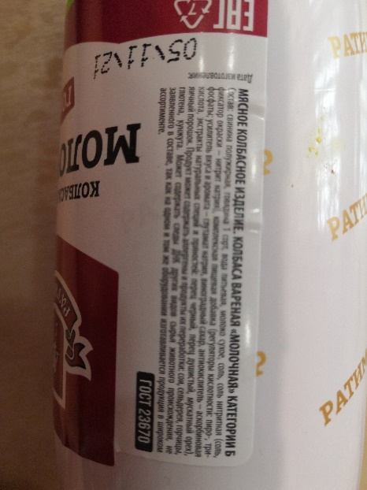
Образец №1 Образец №2 Образец №3
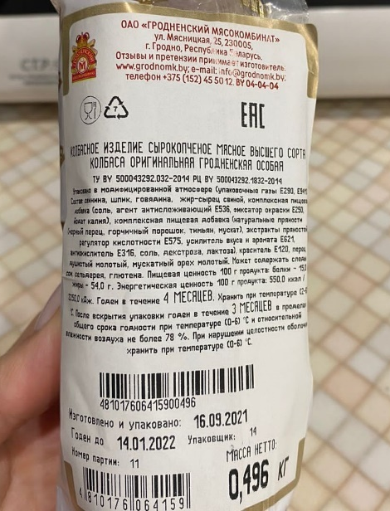
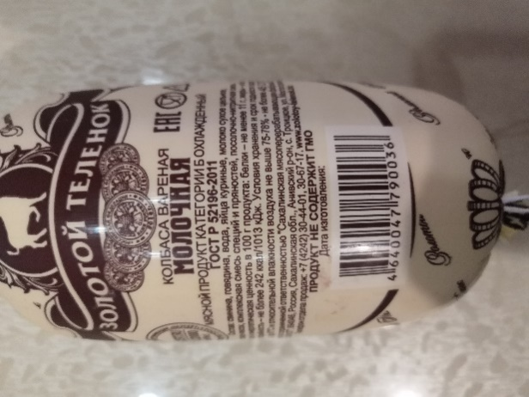

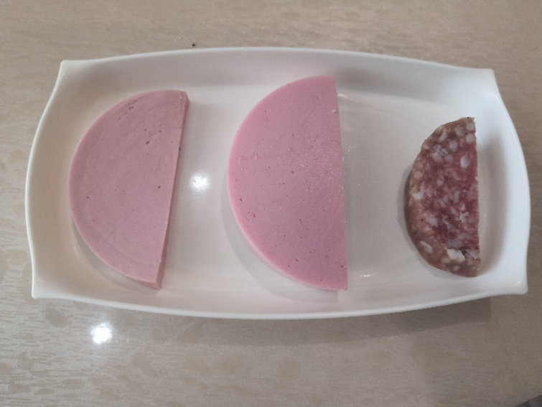
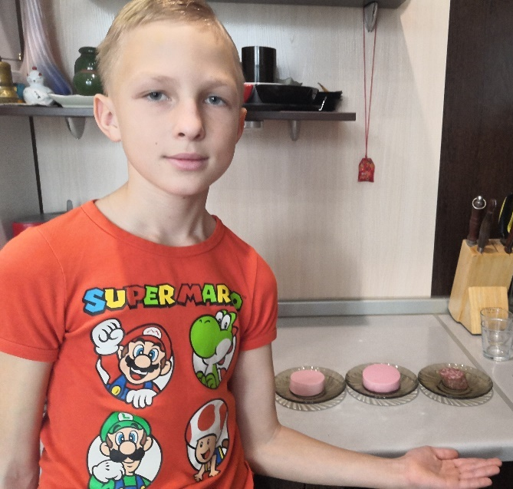

Приложение 3 .
Определение наличия крахмала в образцах колбасных изделий.

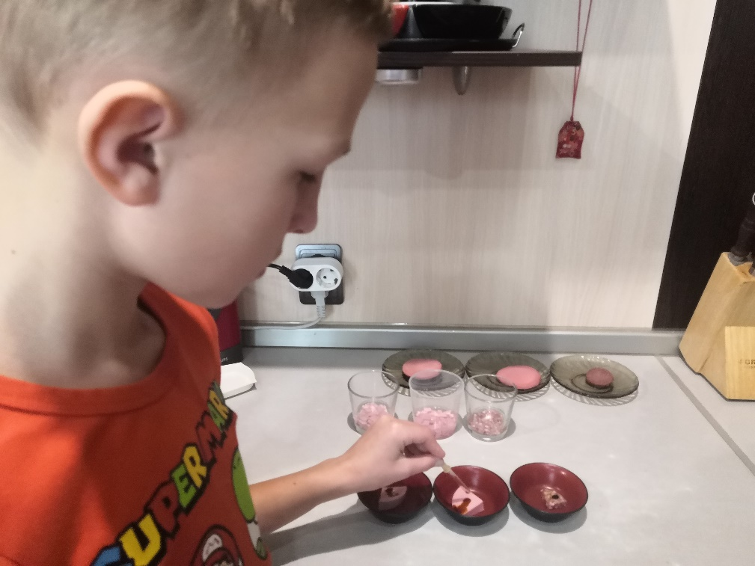

Образец №1 Образец №2 Образец №3
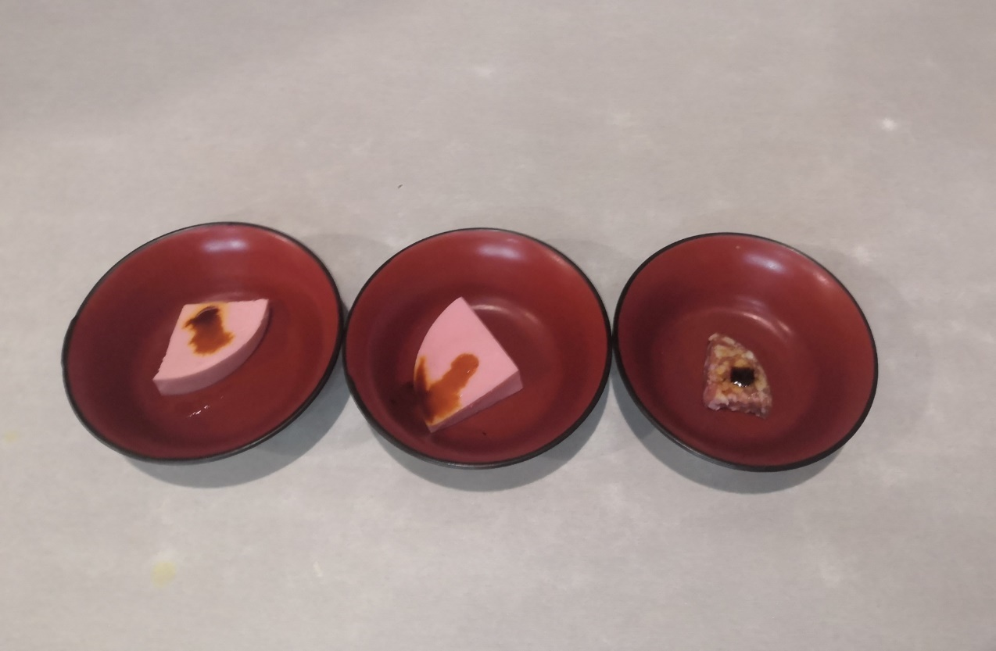

Приложение 4 .
Обнаружение красящих веществ в образцах колбасных изделий.

Образец №1 Образец №2 Образец №3
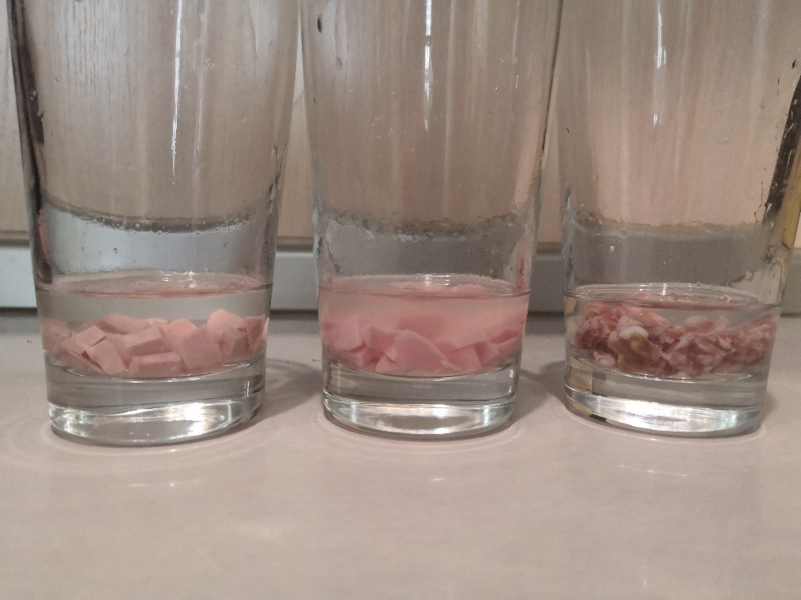

Образец №1 Образец №2

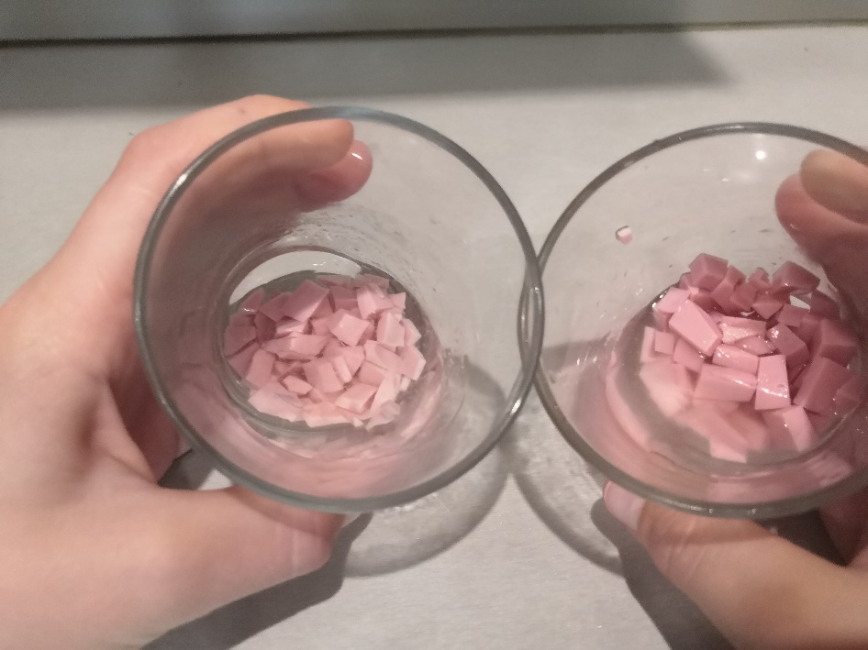

Приложение 5 .
Определение содержания воды в образцах колбасных изделий.
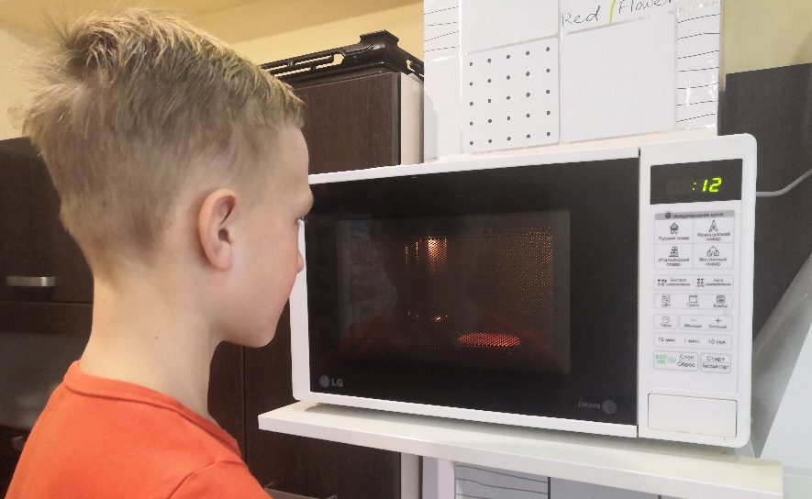

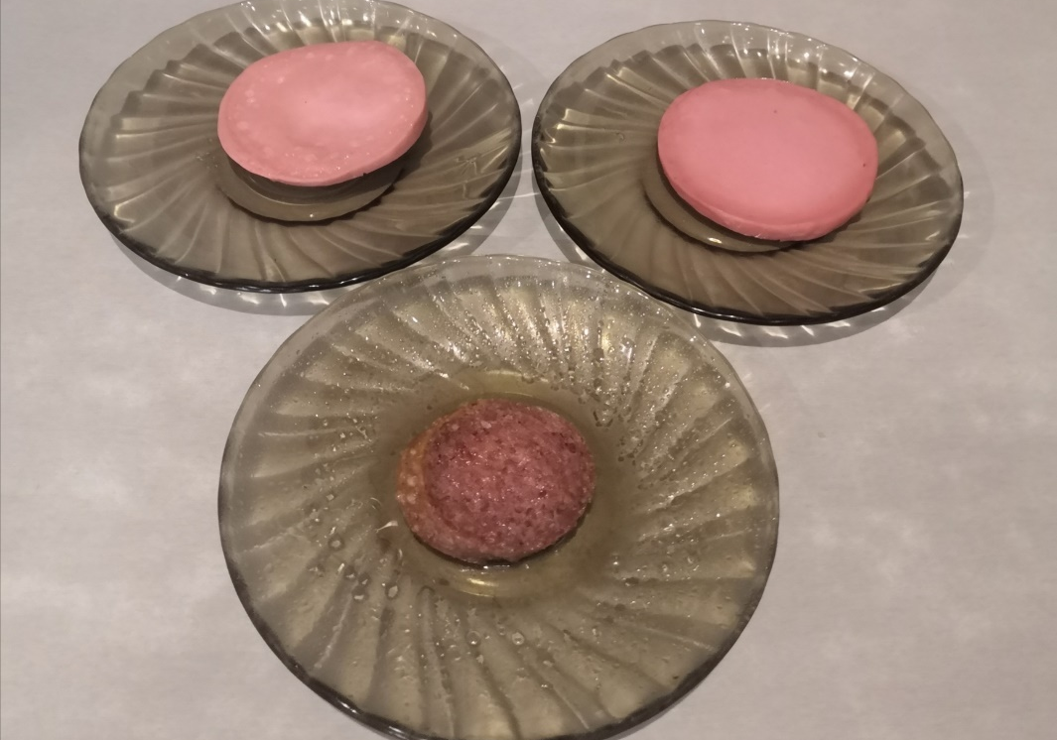
Образец №2
Образец №1

Образец №1
Образец №2
Образец №3

